МОУ КУПАНСКАЯ СРЕДНЯЯ ОБЩЕОБРАЗОВАТЕЛЬНАЯ ШКОЛА
ОТЧЕТ
о проведении Всероссийского месячника по Гражданской обороне
Основные мероприятия
- Проведение общешкольной учебной тренировки «Эвакуация учащихся и персонала школы при возникновении сильного задымления»
Учебная тренировка прошла 20 октября 2016 года в 11 часов 45 минут. Были задействованы : учащиеся 1-11 классов в составе 132 человек, персонал школы в составе 14 учителей 4 служащих. Эвакуация прошла слаженно и организованно. Эвакуация проходила через главный выход и 4 запасных. Время эвакуации составило 1 минута. (фотоматериал прилагается)
- Практическое занятие «Умей защитить себя» по применению противогаза.
В начале учащиеся 1-6 классов познакомились с устройством противогаза ГП-5, правилами надевания противогаза на себя и на пораженного, сдали устный зачет. (фотоматериал прилагается)
- Практическое занятие по использованию ватно-марлевой повязки при легком задымлении. Учащиеся начальной школы узнали об устройстве огнетушителя и как им пользоваться при тушении очага возгорания. Ватно-марлевую повязку надевали на время. Хорошее время показали второклассники. (фотоматериал прилагается)
- Конкурс рисунков по пожарной безопасности. Была оформлена выставка рисунков. Итоги конкурсов будут подведены после осенних каникул. В конкурсе рисунков приняли участие учащиеся 5-8 классов. (фотоматериал прилагается).
- Проведение серии уроков по ОБЖ:
«Пожары и взрывы» - 7-8 класс,
«Гражданская оборона в России» - 9-11 класс.
- Проведение классных часов в 1-11 классах.

Эвакуация.
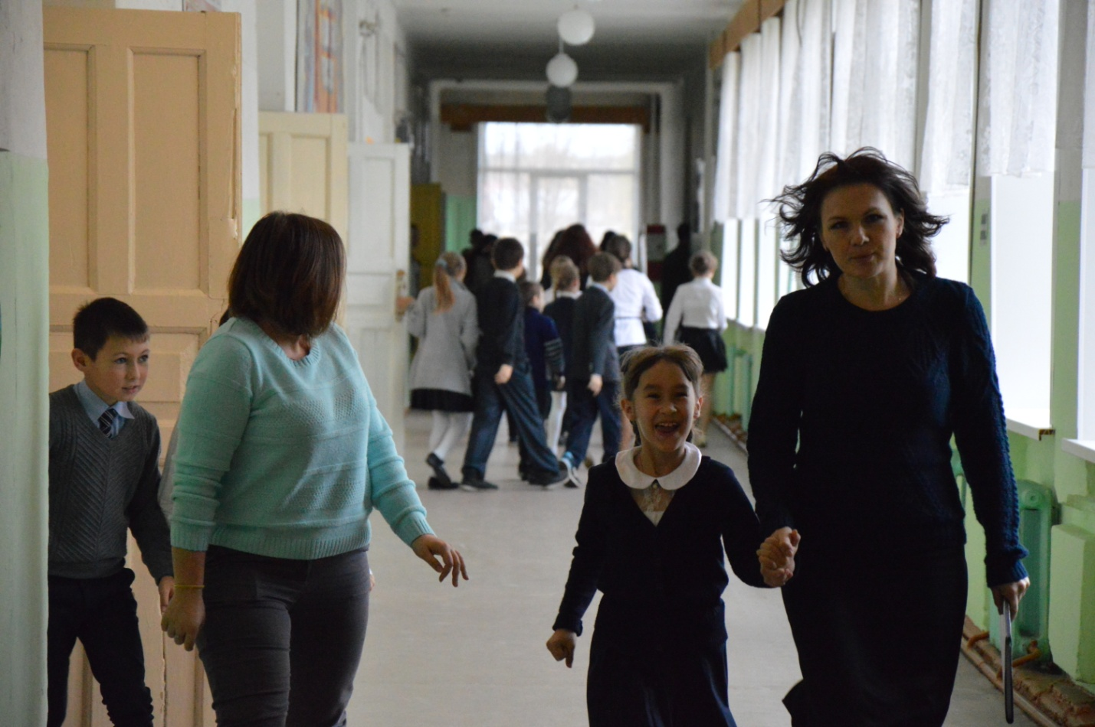
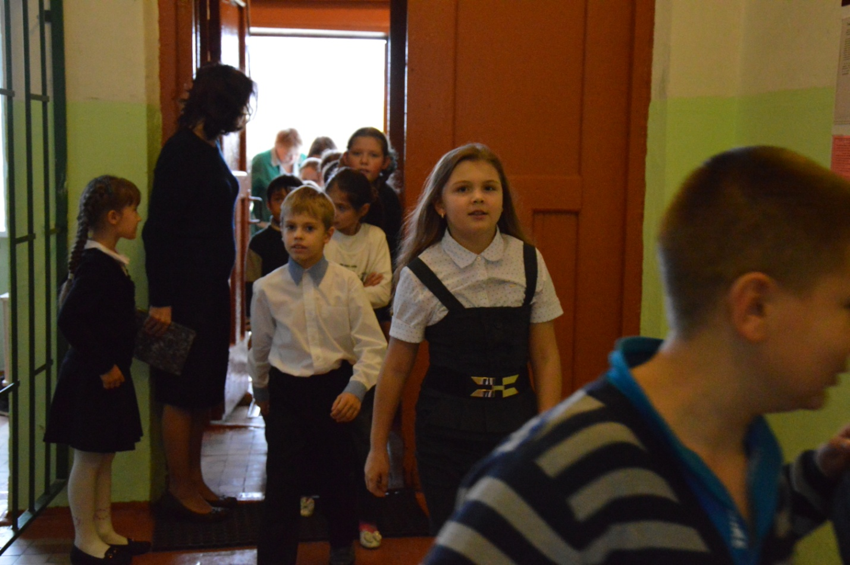

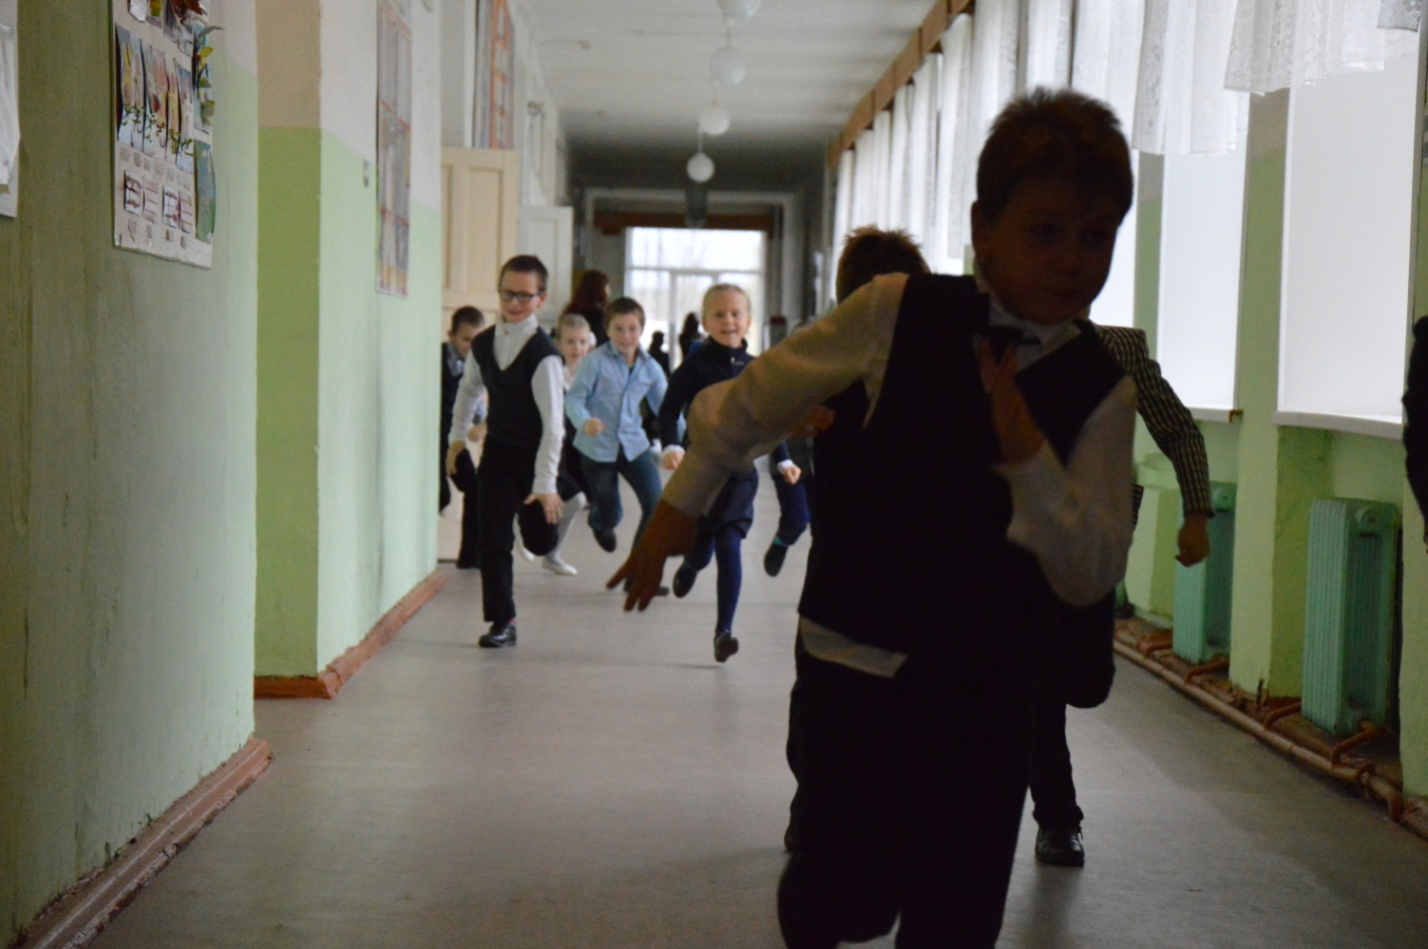

Практическое занятие «Умей защитить себя»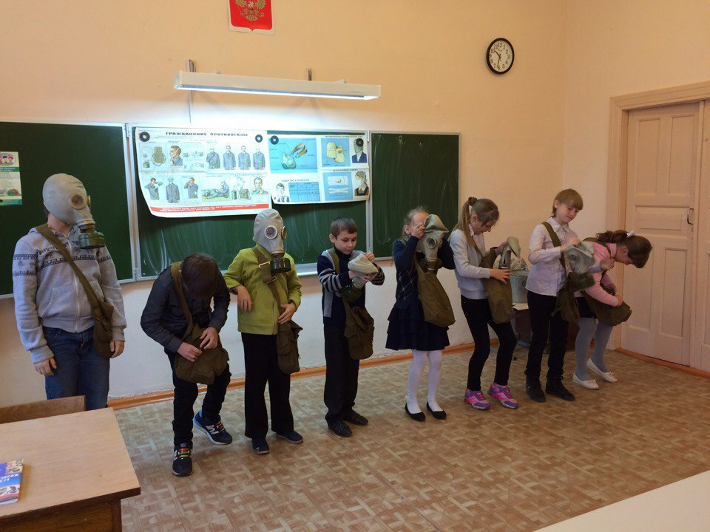 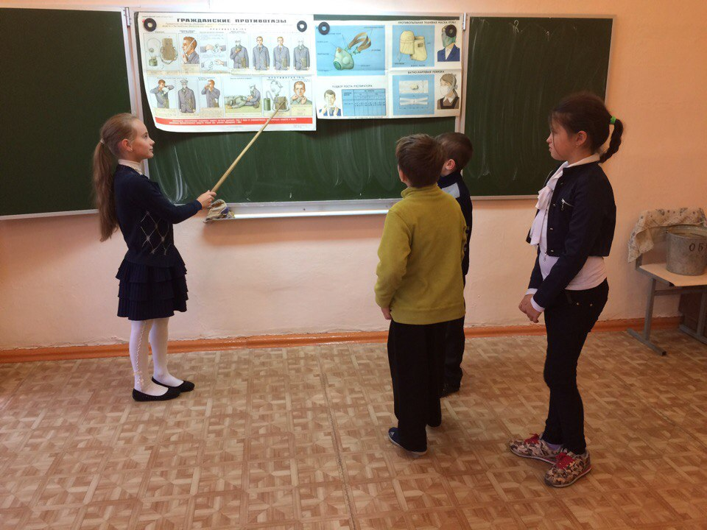 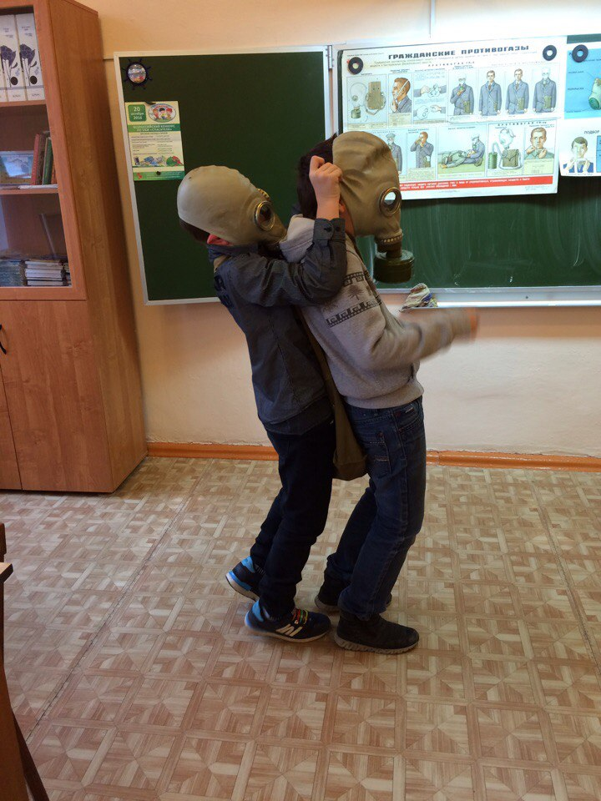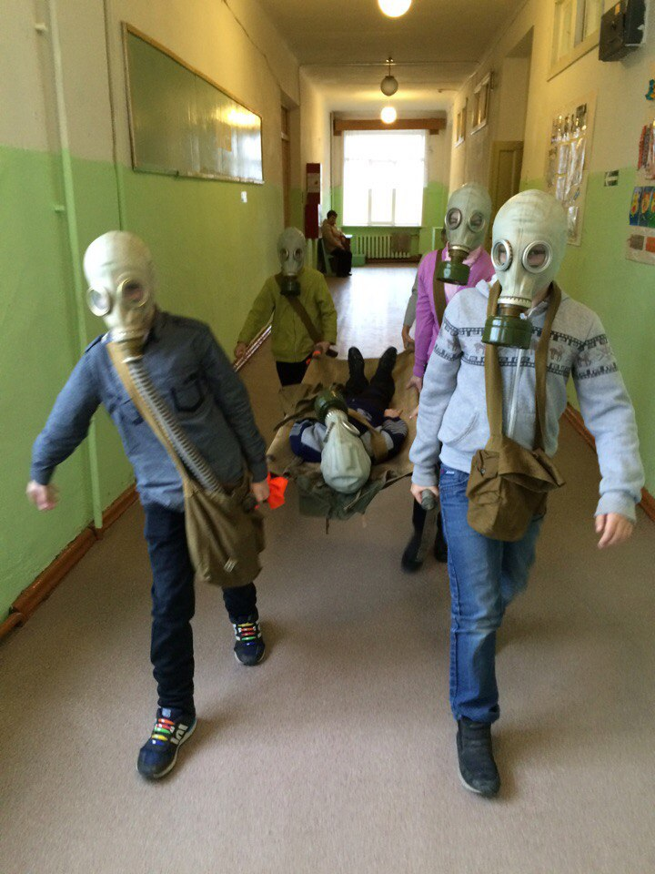 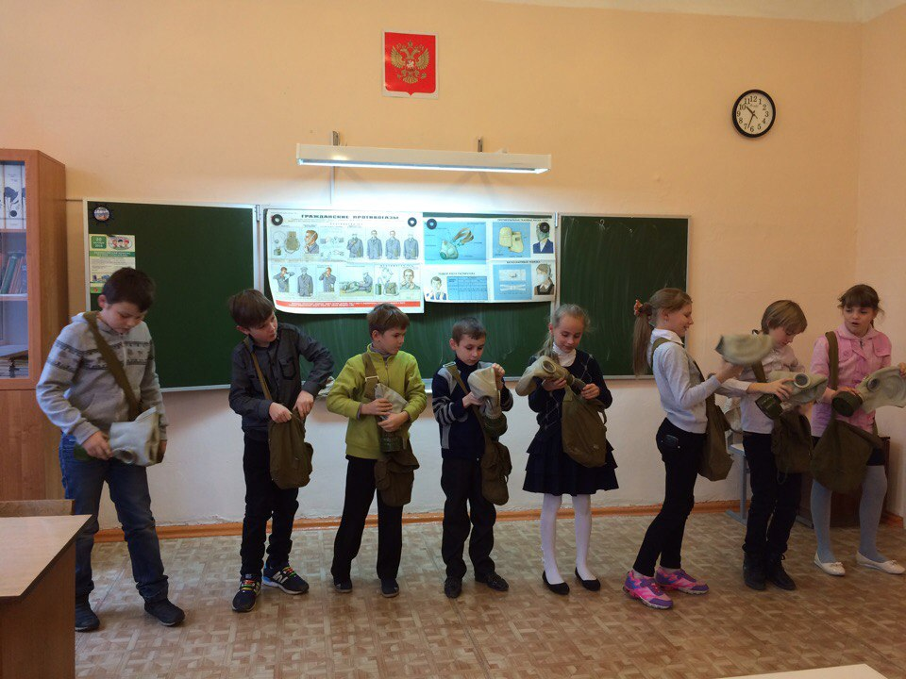

Практическое занятие по использованию ватно-марлевой повязки при легком задымлении.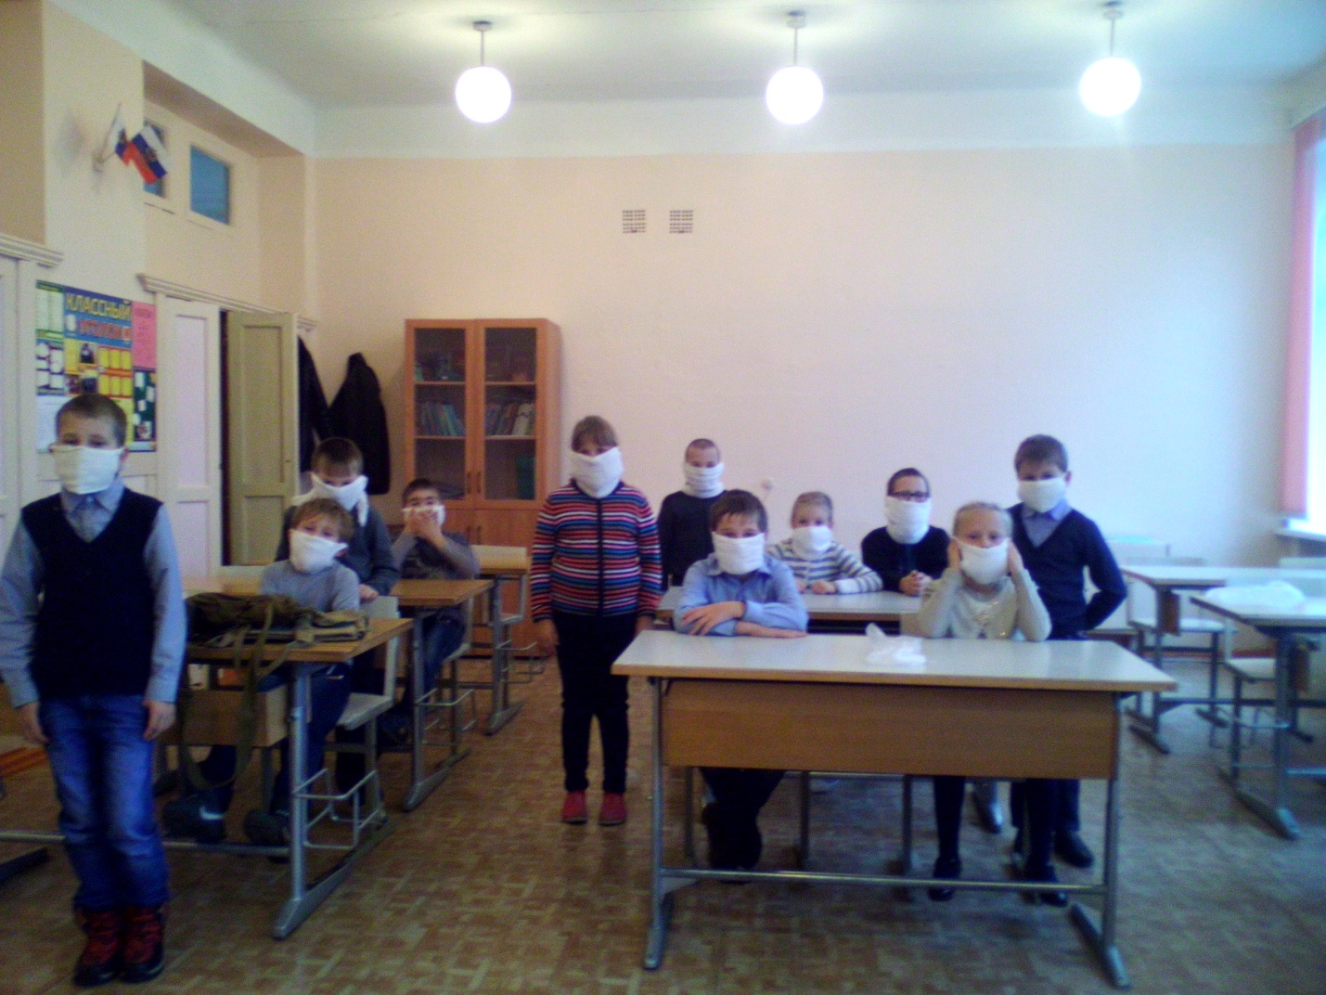
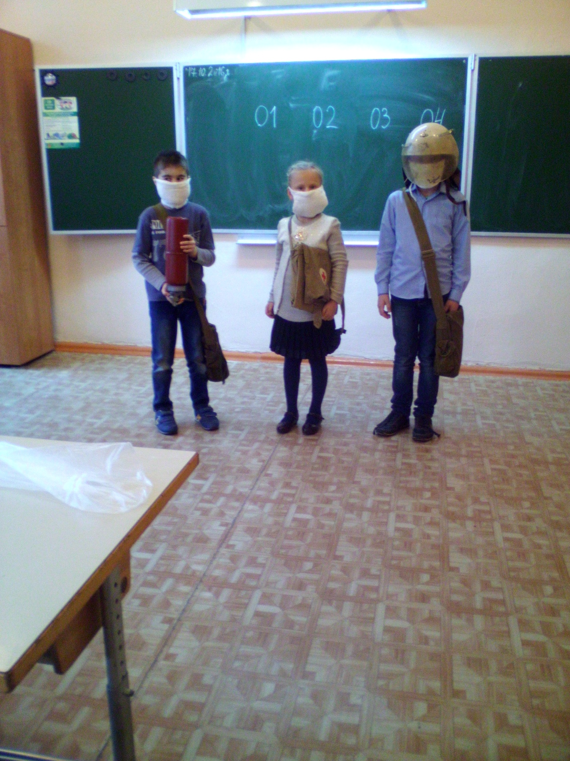

Конкурс рисунков по пожарной безопасности.
